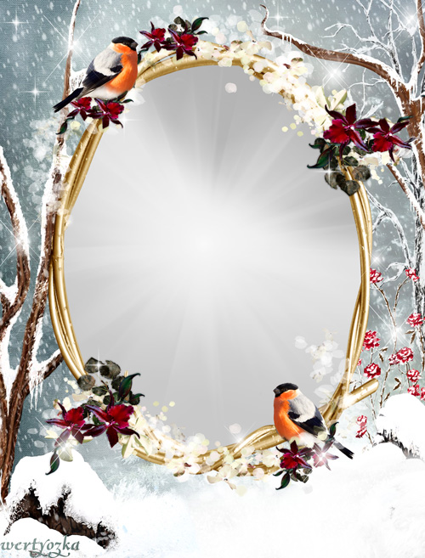

**Учите вместе**

**с нами!**

**Для родителей вторая младшая группа**



Т. Шорыгина

Снежинка.

Села мне на рукавицу

Лёгкая снежинка

И нахохлила, как птица,

Ледяную спинку.

Замерла тихонька я,

Чтоб не улетела.

Скоро варежка моя

Станет белой-белой.

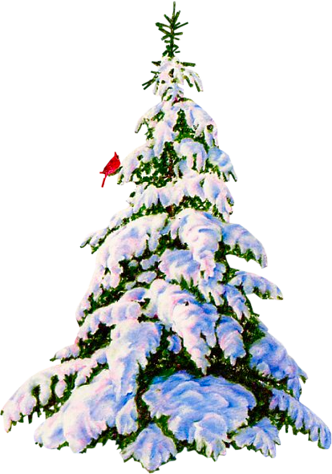

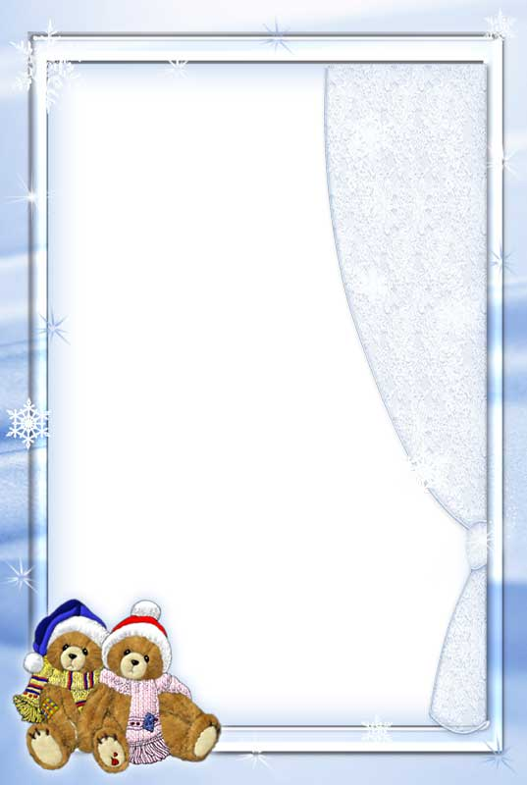

Снежок.

Снежок порхает,

кружится,

На улице бело.

И превратились лужицы

В холодное стекло.

Где летом пели зяблики,

Сегодня – посмотри! –

Как розовые яблоки,

На ветках снегири.

З. Александрова

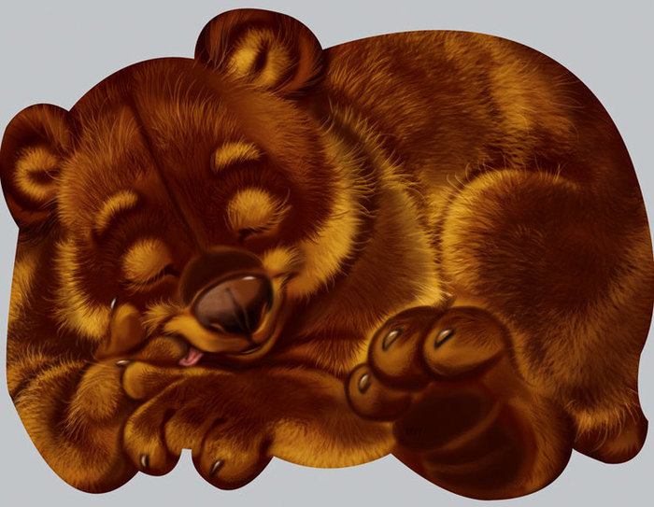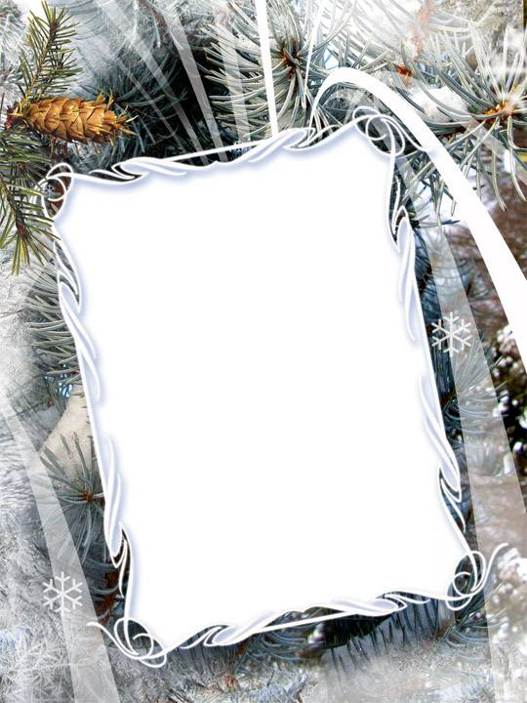

И.Токмакова

***

Как на горке – снег, снег,

И под горкой – снег, снег,

И на ёлке – снег, снег,

И под ёлкой – снег, снег.

А под снегом спит медведь.

Тише, тише. Не шуметь!